Twins Centralmatning 230V

 | Twins 20 Aluminium | Pil Ned  E-7343938  Art. 572004  Pil hö/vä  E-7343939  Art. 572005 | 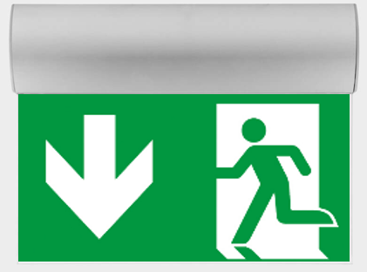 | Batteri: Enligt Central  Piktogram: Pil Ned  Piktogram: Pil Hö/Vä  Läsavstånd: 20m  Montage: Vägg/Tak  Bestyckning: LED  Övrigt: IP41  Effekt:2W

 | Twins 30 Aluminium | Pil Ned  E-7343952  Art. 572010  Pil hö/vä  E-7343953  Art. 572011 |  | Batteri: Enligt Central  Piktogram: Pil Ned  Piktogram: Pil Hö/Vä  Läsavstånd: 30m  Montage: Vägg/Tak  Bestyckning: LED  Övrigt: IP41  Effekt:2W

 | Twins 40 Aluminium | Pil Ned  E-7343958  Art. 572016  Pil hö/vä  E-7343959  Art. 572017 |  | Batteri: Enligt Central  Piktogram: Pil Ned  Piktogram: Pil Hö/Vä  Läsavstånd: 40m  Montage: Vägg/Tak  Bestyckning: LED  Övrigt: IP41  Effekt:2W

 | Twins 20 Vit | Pil Ned  E-7343934  Art. 572000  Pil hö/vä  E-7343935  Art. 572001 | 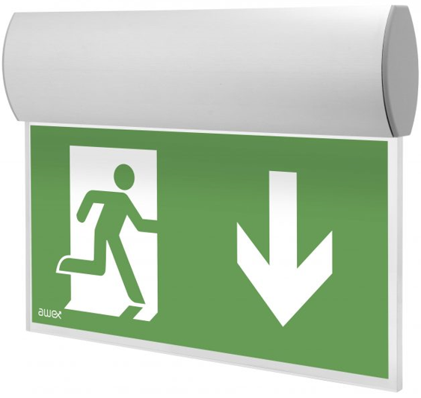 | Batteri: Enligt Central  Piktogram: Pil Ned  Piktogram: Pil Hö/Vä  Läsavstånd: 20m  Montage: Vägg/Tak  Bestyckning: LED  Övrigt: IP41  Effekt:2W

 | Twins 30 Vit | Pil Ned  E-7343947  Art. 572006  Pil hö/vä  E-7343948  Art. 572007 |  | Batteri: Enligt Central  Piktogram: Pil Ned  Piktogram: Pil Hö/Vä  Läsavstånd: 30m  Montage: Vägg/Tak  Bestyckning: LED  Övrigt: IP41  Effekt:2W

 | Twins 40 Vit | Pil Ned  E-7343954  Art. 572012  Pil hö/vä  E-7343955  Art. 572013 |  | Batteri: Enligt Central  Piktogram: Pil Ned  Piktogram: Pil Hö/Vä  Läsavstånd: 40m  Montage: Vägg/Tak  Bestyckning: LED  Övrigt: IP41  Effekt:2W

 | Twins 20 Svart | Pil Ned  E-7343936  Art. 572002  Pil hö/vä  E-7343937  Art. 572003 | 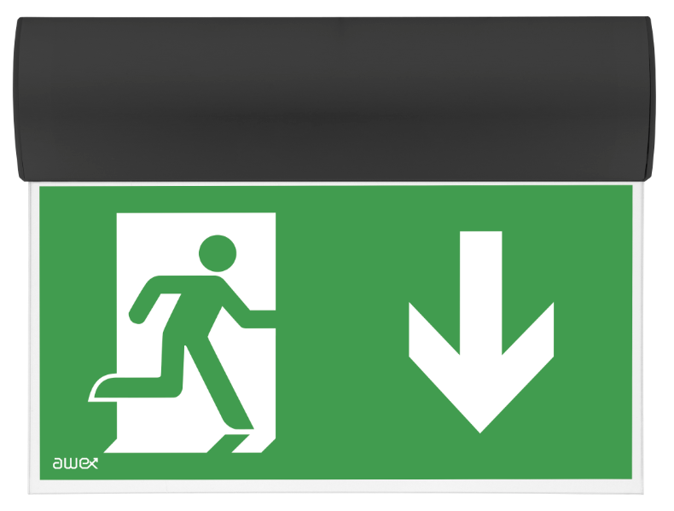 | Batteri: Enligt Central  Piktogram: Pil Ned  Piktogram: Pil Hö/Vä  Läsavstånd: 20m  Montage: Vägg/Tak  Bestyckning: LED  Övrigt: IP41  Effekt:2W

 | Twins 30 Svart | Pil Ned  E-7343949  Art. 572008  Pil hö/vä  E-7343951  Art. 572009 |  | Batteri: Enligt Central  Piktogram: Pil Ned  Piktogram: Pil Hö/Vä  Läsavstånd: 30m  Montage: Vägg/Tak  Bestyckning: LED  Övrigt: IP41  Effekt:2W

 | Twins 40 Svart | Pil Ned  E-7343956  Art. 572014  Pil hö/vä  E-7343957  Art. 572015 |  | Batteri: Enligt Central  Piktogram: Pil Ned  Piktogram: Pil Hö/Vä  Läsavstånd: 40m  Montage: Vägg/Tak  Bestyckning: LED  Övrigt: IP41  Effekt:2W

Tillbehör Twins 20:
Symbolfolie Pil Höger Rullstol | E-7345448 | Art. 129937
Symbolfolie Pil Vänster Rullstol | E-7345449 | Art. 129938
Symbolfolie Pil Ned Rullstol | E-7345450 | Art. 129939
Symbolfolie Vit | E-7345451 | Art. 129943
Wireupphäng 1,5m | E-7344607 | Art. 109904
Flaggmontage | E-7344608 | Art. 109905

Tillbehör Twins 30:
Symbolfolie Pil Höger Rullstol | E-7345448 | Art. 129937
Symbolfolie Pil Vänster Rullstol | E-7345449 | Art. 129938
Symbolfolie Pil Ned Rullstol | E-7345450 | Art. 129939
Symbolfolie Vit | E-7345452 | Art. 129944
Wireupphäng 1,5m | E-7344607 | Art. 109904
Flaggmontage | E-7344608 | Art. 109905

Tillbehör Twins 40:
Symbolfolie Pil Höger Rullstol | E-7345448 | Art. 129937
Symbolfolie Pil Vänster Rullstol | E-7345449 | Art. 129938
Symbolfolie Pil Ned Rullstol | E-7345450 | Art. 129939
Symbolfolie Vit | E-7345453 | Art. 129945
Wireupphäng 1,5m | E-7344607 | Art. 109904
Flaggmontage | E-7344608 | Art. 109905

Foton:
Piktogram Pil ned
Piktogram Pil hö
Piktogram Pil vä
Piktogram Pil ned Rullstol
Piktogram Pil hö Rullstol
Piktogram Pil vä Rullstol

